Відкритий урок
за темою «Моя сім᾽я»
для 6 класу
з іспанської мови
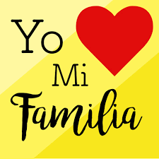
Підготовлений та проведений
вчителем іспанської мови
Харківської спеціалізованої школи І-ІІІ ступенів №17 Харківської міської ради Харківської області
Язиковою Наталією Валеріївною

ТЕМА: Моя сімʼя

Цілі уроку:
- Практичні: 1) повторення та закріплення лексичних одиниць з темі «Моя сімʼя»; введення нового матеріалу «Прізвища іспанців»
2) формування навичок вживання дієслова «Бути» та зворотніх
дієслів
3) активізація та розвиток мовленнєвих навичок та навичок аудіювання
- Освітня: прилучати учнів до культури іспанської мови, розширювати кругозір учнів
- Розвиваюча: 1) розвивати комунікативні навички
2) розвивати памʼять та увагу
3) розвивати здатність працювати у групах
- Виховна: 1) формувати мотивацію до вивчення іспанської мови, поваги до думки інших
2) навчити бути уважним, слухати інших, читати тексти з розумінням

Обладнання уроку: Підручник Joven.es 1, зошити, словники, картки різнокольорові для групової роботи, плакат з л.о. «Сімʼя», проектор зі слайдами, магнітофон з диском.

ХІД УРОКУ
- Початок уроку: оголошення теми, цілей уроку та девізу уроку.
Доброго дня, діти! Сідайте, будь ласка. Почнемо наш урок. Вважаю, що нам потрібно обговорити план нашого уроку. По-перше, мі з вами повторимо слова та фрази з теми «Моя сімʼя». По-друге, ми будемо практиковати ці слова в аудіюванні, читанні, перекладі та складанні діалогів. Також наш жде невеличка вистава. По-третє, ми повинні повторити дієслова «бути» та возвратні дієслова.
Всі бачать девіз нашого уроку сьогодні? Давайте його прочитаємо.

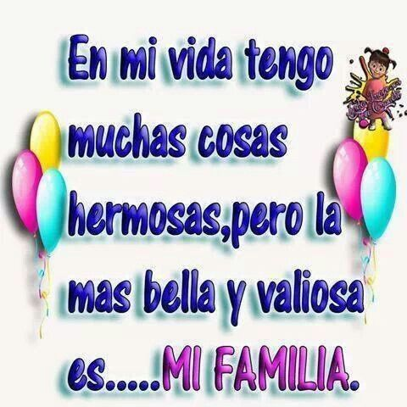
- Організаційний момент: розмова вчителя з учнем що чергує.
У: Хто сьогодні черговий?
Учень: Я сьогодні черговий.
У: Хто відсутній сьогодні?
Учень: повідомляє про відсутніх.
У: Який сьогодні день тижня?
Учень: Сьогодні – 12 лютого, середа.

- Фонетична зарядка:
Давайте прочитаємо декілька скоромовок на іспанській мові. Хто хоче розпочати? У нас є чудова можливість практиковати навички бистрого читання.
Учні читають послідовно скоромовки, які бачать на екрані.
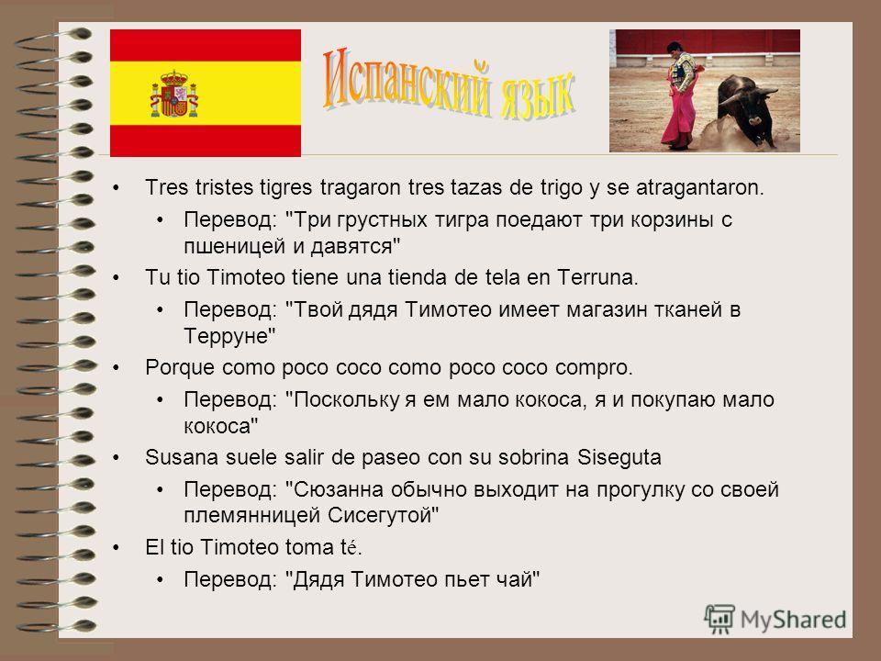
- Розвиток навичок аудіювання та читання: прослуховування запису на диску по сторінці 60 підручника з теми «Моя родина». Після прослуховування учні відповідають на запитання до діалогу.
- Повторення та закріплення лексичних одиниць з теми «Моя сімʼя»
Діти, продовжимо нашу роботу. Хочу поговорити з вами про сімʼю, давайте повторимо слова, які ми вчили.
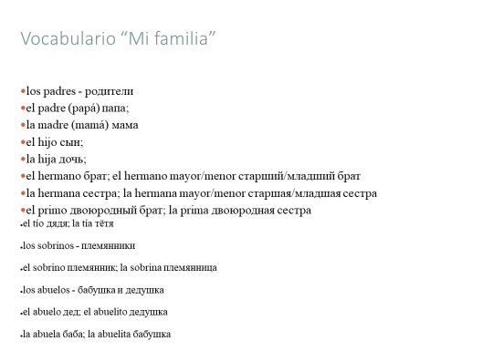
Учні по черзі читають та перекладають слова, які бачать.
Потім вчитель пояснює принцип формування в іспанській сімʼї прізвищ на прикладі наочної картки.
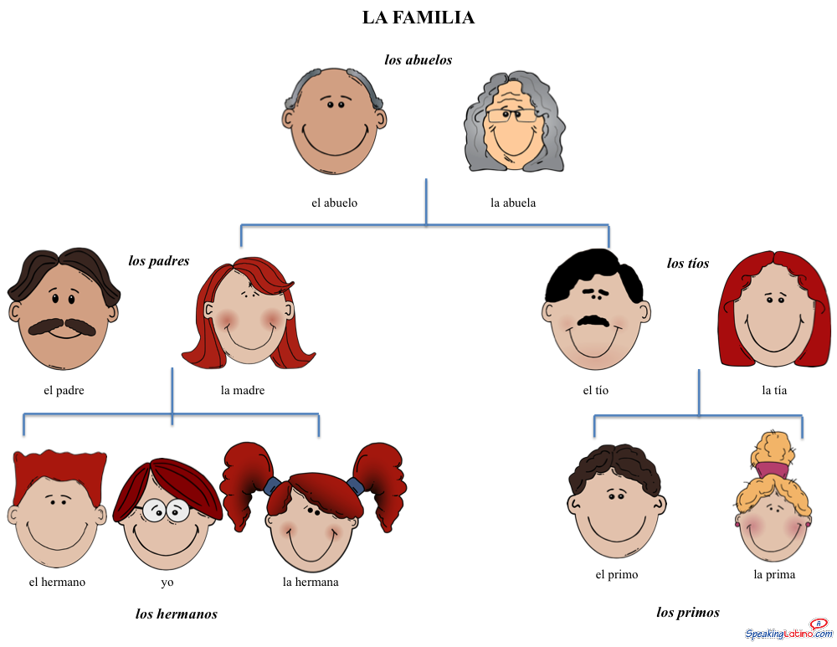
- Активізація отриманних знань з теми «Моя сімʼя» у груповій роботі учнів під назвою «Родина Гомес».
Учитель розповідає про завдання правильно назвати імʼя та прізвище кожного члена родини. На дошці намальоване генеалогічне древо сімʼї Гомес, потрібно правильно вписати імʼя та прізвище.
- Фізична хвилинка: виконання вправ для рук з піснею «Дві мої руки»
Dos manitos, diez deditos,
Dos manitos, diez deditos,
Dos manitos, diez deditos,
Cuentalos conmigo...
Uno, dos, tres, cuatro, cinco
Seis, siete, ocho, nueve y diez (2 veces)
- Розвиток навичок вживання зворотніх дієслів, дієслова «бути» та питальних слів: Хто?, Що?, Коли?, Де?, Куди?, Звідки? та інших.
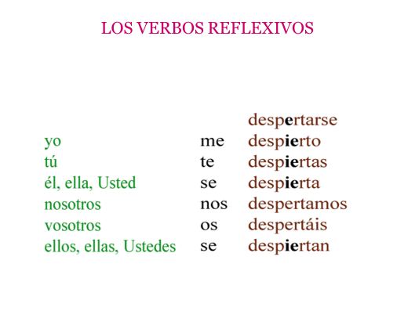
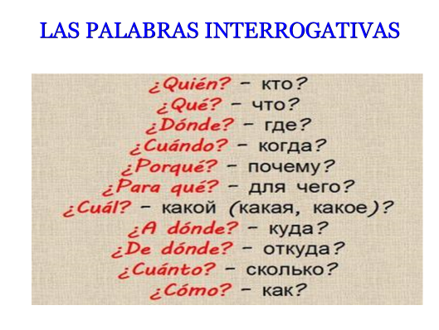
Робота у групах: учні розділяються на декілька груп, кожна група отримує картки з дієсловами та картки з різними питальними словами. Завдання: як скоріше провідміняти дієслова та скласти як- умога більше запитань з даними словами.
Кожна група має назву: Червоні, Жовті, Зелені, Сині, Рожеві, Фіолетові за кольором завдання на картках.
Діти, зараз ми спробуємо пограти у гру «Чия команда швидше за всіх продієвідмінює дієслова та складе питання?». Давайте виберемо капітана кожної команди та розпочнемо.
- Завдання додому: виконати вправу №1 на сторінці 60 письмово
- Підсумки уроку: виставлення та коментування оцінок.
- Завершення уроку:Дякую за урок, до побачення, діти.


